İşgücü Piyasası Görünümü:
Ağustos 2018

15 Ağustos 2018

TARIM DIŞI İŞSİZLİKTE KUVVETLİ ARTIŞ DEVAM EDİYOR
Seyfettin Gürsel* ve Uğurcan Acar∗∗

Yönetici Özeti

Mevsim etkilerinden arındırılmış işgücü verilerine göre tarım dışı işsizlik oranı Nisan 2018 döneminde gerçekleşen 0,3 yüzde puanlık artışın ardından Mayıs 2018 döneminde de 0,3 yüzde puan artarak yüzde 12,5 olmuştur. Böylece iki ayda tarım dışı işsizlik oranı yüzde 11,9’dan 12,5’e yükselmiştir. Tarım dışı işsizlikteki bu güçlü artışın ardında istihdamın iki dönem üst üste azalması yatmaktadır. Sektör verileri sanayi hariç tüm sektörlerde istihdamın düştüğüne işaret etmektedir. İnşaat sektöründe son üç dönemdir kuvvetli istihdam kayıpları yaşanmıştır. İstihdam kayıplarının ağırlıklı olarak inşaat sektöründen kaynaklanmış olması tarım dışı işsizlik oranlarındaki toplumsal cinsiyet farkını kadınların lehine kısıtlı da olsa azaltmıştır. Betam tahmin modeli mevsim etkilerinden arındırılmış tarım dışı işsizlik oranının artmaya devam ederek Haziran 2018 döneminde yüzde 12,7 olacağını öngörmektedir.

Tarım dışı işgücü arttı, istihdam azaldı

Mevsim etkilerinden arındırılmış verilere göre Mayıs 2018 döneminde Nisan 2018 dönemiyle kıyaslandığında tarım dışı işgücü 34 bin artarak 26 milyon 729 bine yükselirken, tarım dışı istihdam 50 bin azalarak 23 milyon 388 bin kişi olarak kaydedilmiştir (Şekil 1,Tablo 1). Bu gelişmeler sonucunda tarım dışı işsiz sayısı 84 bin kişi artarak 3 milyon 341 bine yükselmiş, tarım dışı işsizlik oranı ise yüzde 12,5’e çıkmıştır.

Şekil 1 Mevsim etkilerinden arındırılmış tarım dışı işgücü, istihdam ve işsizlik oranı
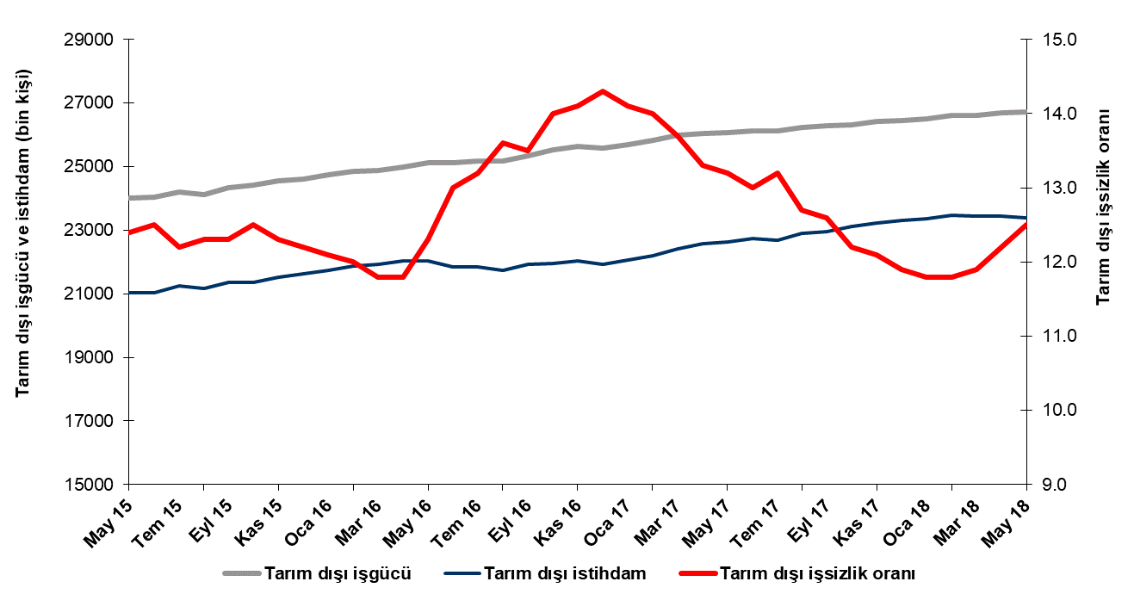
Kaynak: TÜİK, Betam

Mayıs 2018 döneminde işsizliğin 0,2 yüzde puan artmasını bekliyoruz

Betam tahmin modeli, mevsim etkilerinden arındırılmış tarım dışı işsizliğin 0,1 yüzde puan artışla Mayıs 2018 döneminde yüzde 12,3 olacağını tahmin etmişti. Tarım dışı işsizlik oranı artarak Mayıs 2018 döneminde yüzde 12,5’e yükselmiştir. Betam tahmin modeli Haziran 2018 döneminde mevsim etkilerinden arındırılmış tarım dışı işsizlik oranının 12,7 seviyesinde gerçekleşeceğini öngörmektedir. Tahmin modelinin ayrıntılarına Betam internet sitesinden ulaşılabilir. Tahmin modelinde kullanılan Kariyer.net verilerinden ilan başına başvuru sayısı Şekil 3'de gösterilmektedir. Kariyer.net'in verileri Betam tahmin modelinin girdilerinden biri olmakla birlikte tek etken değildir. Tahminde kullanılan ekonometrik modelde İŞKUR verileri, reel kesim güven endeksi, kapasite kullanım oranı gibi farklı birçok değişken kullanılmaktadır.

Şekil 2 Mevsim etkilerinden arındırılmış tarım dışı işsizlik oranı ve ilan başına başvuru sayısı
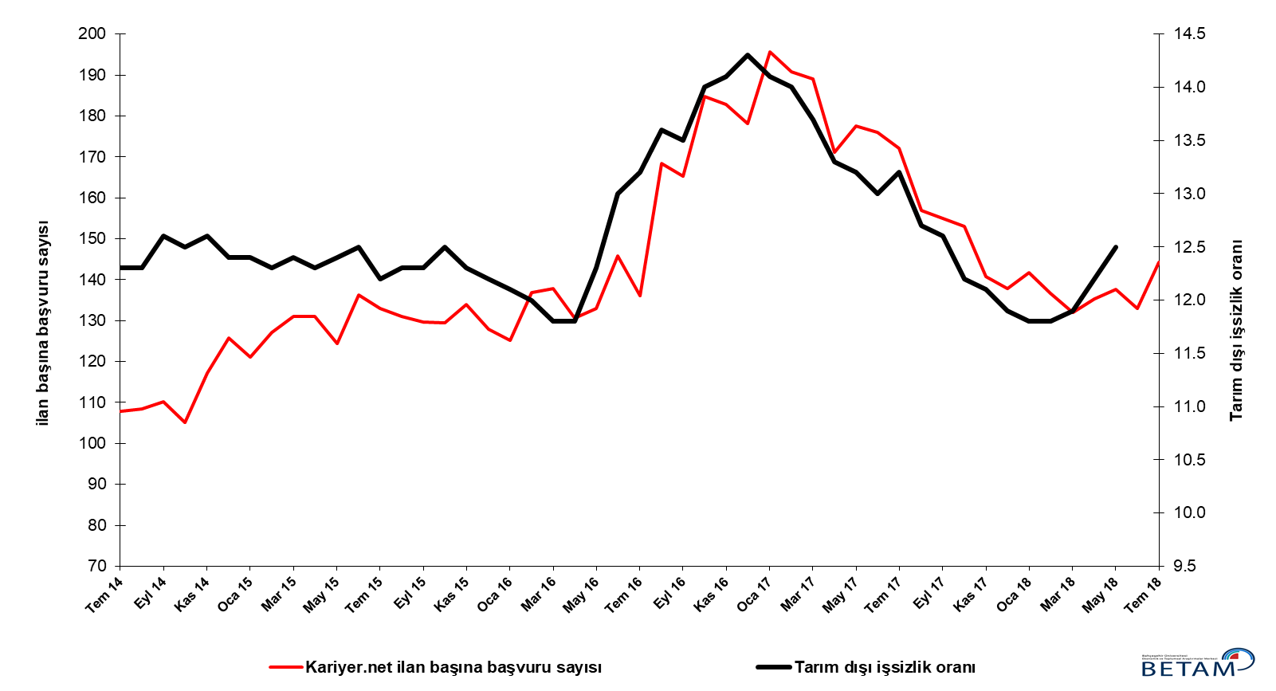
Kaynak: Kariyer.net, TÜİK, Betam

İnşaatta istihdam kayıpları devam ediyor

Mevsimsellikten arındırılmış sektörel istihdam verilerine göre Mayıs 2018 döneminde Nisan 2018 dönemine kıyasla sanayi hariç tüm sektörlerde istihdam azalmıştır (Şekil 3,Tablo 2). Bu dönemde sanayi istihdamı 19 bin artarken, tarım istihdamı 48 bin, inşaat istihdamı 49 bin, hizmetler istihdamı ise 19 bin kişi azalmıştır. İnşaatta son dört dönemdir gerçekleşen istihdam kayıpları 150 bin kişiyi aşmıştır. İstihdamın yarısından fazlasını kapsayan ve son yıllarda istihdam artışının motor konumundaki hizmet sektöründe Aralık döneminden Mayıs dönemine toplam istihdam artışının 62 binle sınırlı kalması dikkat çekicidir.
Şekil 3 Sektörlerin istihdam değişimi (bin kişi)

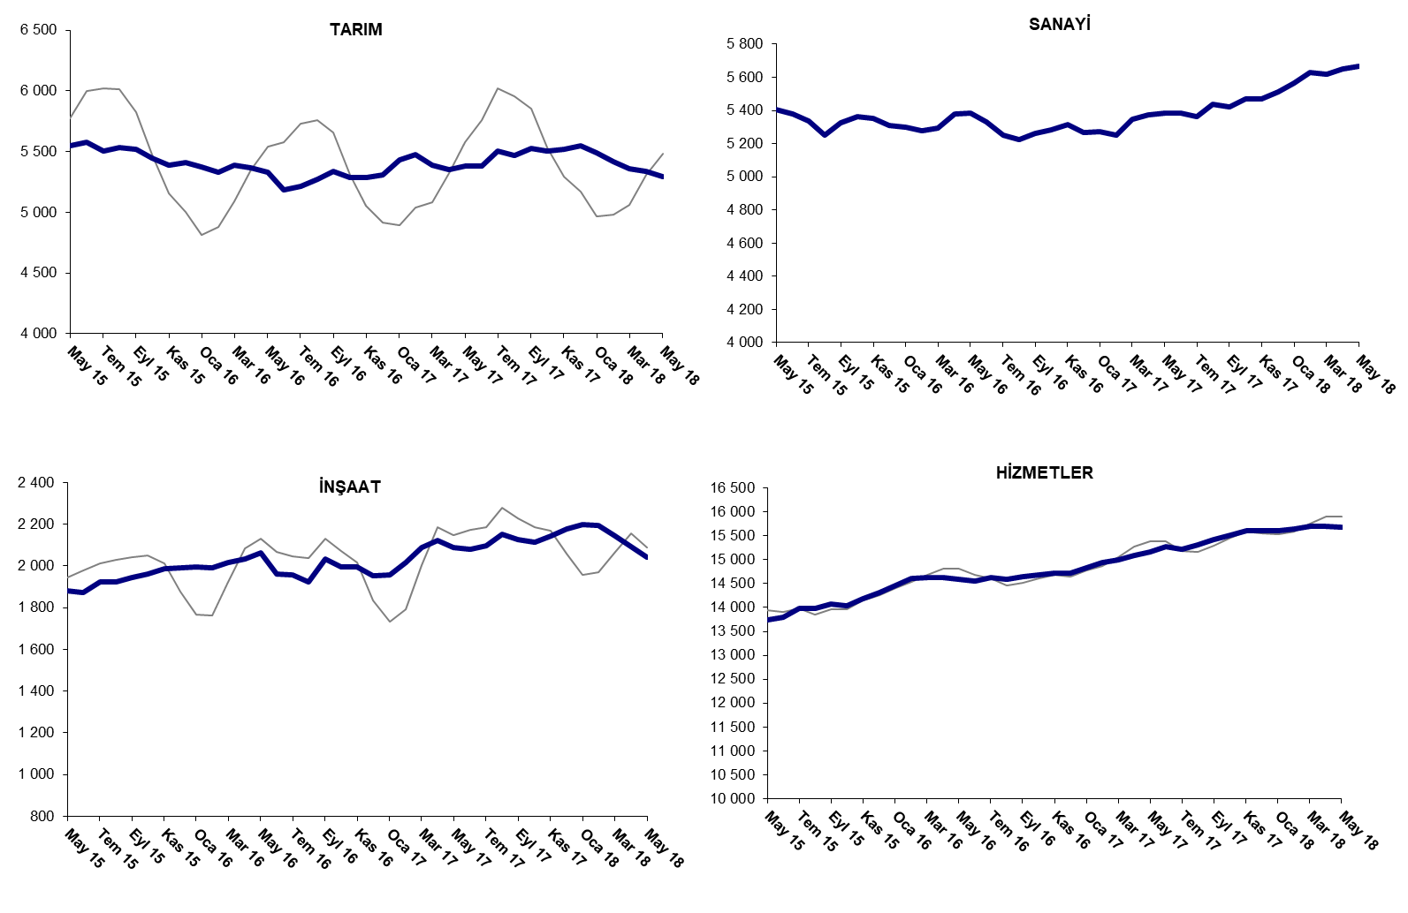

Kaynak: TUİK, Betam

Tarım dışı işsiz sayısında yıllık düşüş baz etkisiyle devam ediyor

2017 yıllında yüksek ekonomik büyüme-yüksek istihdam artışı sonucu azalan işsiz sayısı trendi yıllık bazda devam etmektedir. Mayıs 2018 döneminde bir önceki yılın aynı dönemine kıyasla mevsim etkilerinden arındırılmamış tarım dışı işgücü 668 bin (yüzde 2,6), tarım dışı istihdam 747 bin (yüzde 3,3) artmıştır (Şekil 4). Bu gelişmelerin sonucunda tarım dışı işsiz sayısı da 79 bin azalarak 3 milyon 104 bine gerilemiştir. Yıllık değişimlere bakıldığında işgücü ve istihdam artışlarında yavaşlama bariz hale gelirken istihdamda artışında sert yavaşlama belirginleşmiştir (Şekil 4).

Şekil 4 Tarım dışı işgücü, istihdam ve işsiz sayısında yıllık değişimler
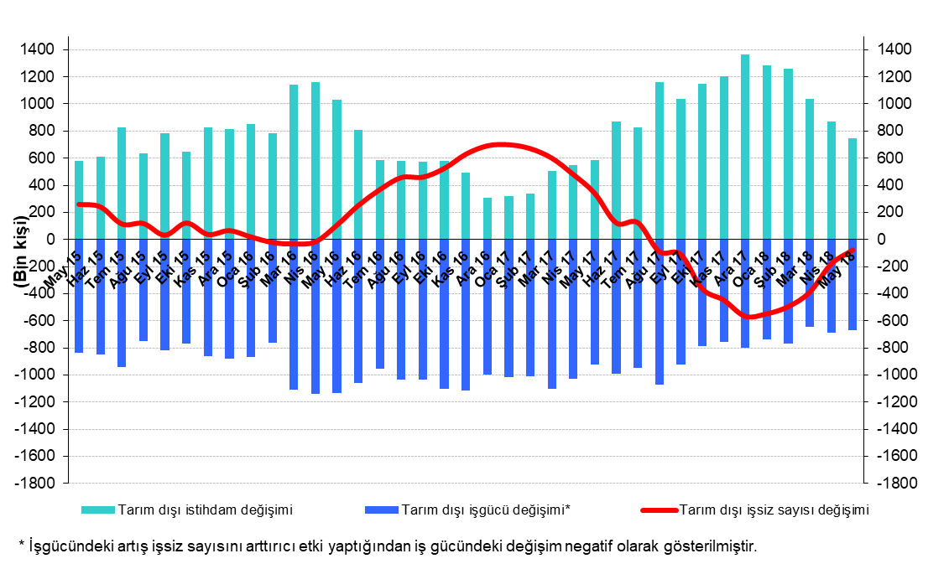
Kaynak: TÜİK, Betam

Kadın erkek işsizlik oranı farkı daraldı

Şekil 5’te mevsim etkilerinden arındırılmış kadın ve erkek tarım dışı işsizlik oranları verilmektedir. Mayıs 2018 döneminde kadınların tarım dışı işsizlik oranı Nisan 2018’e kıyasla 0,1 yüzde puan artarak yüzde 17,6, erkeklerin işsizlik oranı ise 0,2 yüzde puan artarak yüzde 10,5 olmuştur. Diğer bir deyişle tarım dışı işsizlik oranları erkekler için daha hızlı artmış, bu gelişmeye paralel olarak tarım dışı işsizlik oranlarındaki toplumsal cinsiyet farkı Nisan 2018 döneminde 7,2 yüzde puandan Mayıs 2018 döneminde 7,1 yüzde puana gerilemiştir. Bu gelişmede büyük istihdam kayıplarının yaşandığı inşaat sektöründe yoğunlukla erkeklerin istihdam edilmesinin etkisi dikkat alınmalıdır.

Şekil 5: Mevsim etkilerinden arındırılmış kadın ve erkek tarım dışı işsizlik oranları (%)
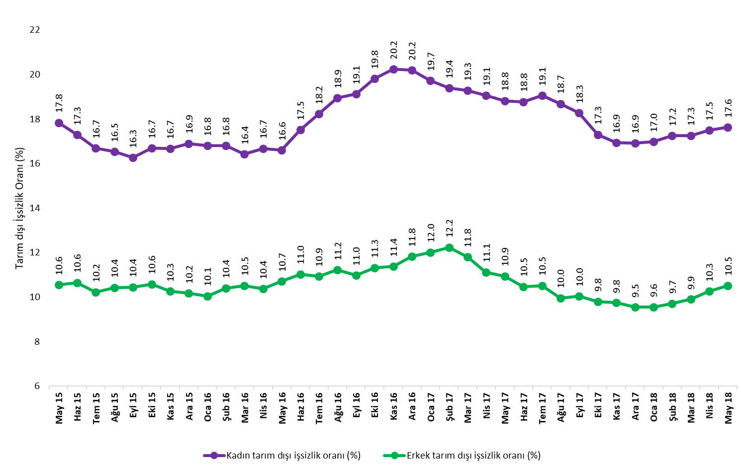
Kaynak: TÜİK, Betam

Tablo 1 Mevsim etkilerinden arındırılmış tarım dışı işgücü göstergeleri (bin kişi) *
 | İşgücü | İstihdam | İşsizlik | İşsizlik Oranı | Aylık değişimler
Nisan 15 | 23863 | 20928 | 2935 | 12.3% | İşgücü | İstihdam | İşsizlik
Mayıs 15 | 24001 | 21025 | 2976 | 12.4% | 138 | 97 | 41
Haziran 15 | 24049 | 21043 | 3006 | 12.5% | 48 | 18 | 30
Temmuz 15 | 24203 | 21250 | 2953 | 12.2% | 154 | 207 | -53
Ağustos 15 | 24125 | 21158 | 2967 | 12.3% | -77 | -92 | 15
Eylül 15 | 24342 | 21348 | 2994 | 12.3% | 217 | 190 | 27
Ekim 15 | 24411 | 21360 | 3051 | 12.5% | 69 | 12 | 57
Kasım 15 | 24546 | 21527 | 3019 | 12.3% | 135 | 167 | -32
Aralık 15 | 24622 | 21618 | 3004 | 12.2% | 76 | 91 | -15
Ocak 16 | 24745 | 21751 | 2994 | 12.1% | 123 | 133 | -10
Şubat 16 | 24851 | 21869 | 2982 | 12.0% | 106 | 118 | -12
Mart 16 | 24875 | 21940 | 2935 | 11.8% | 24 | 71 | -47
Nisan 16 | 24995 | 22046 | 2949 | 11.8% | 120 | 106 | 14
Mayıs 16 | 25129 | 22038 | 3091 | 12.3% | 133 | -8 | 141
Haziran 16 | 25116 | 21851 | 3265 | 13.0% | -13 | -187 | 174
Temmuz 16 | 25164 | 21842 | 3322 | 13.2% | 48 | -9 | 57
Ağustos 16 | 25171 | 21748 | 3423 | 13.6% | 8 | -94 | 102
Eylül 16 | 25351 | 21929 | 3422 | 13.5% | 180 | 181 | -1
Ekim 16 | 25530 | 21956 | 3574 | 14.0% | 179 | 27 | 152
Kasım 16 | 25639 | 22024 | 3615 | 14.1% | 109 | 68 | 41
Aralık 16 | 25596 | 21936 | 3660 | 14.3% | -43 | -88 | 45
Ocak 17 | 25693 | 22070 | 3623 | 14.1% | 96 | 134 | -38
Şubat 17 | 25814 | 22200 | 3614 | 14.0% | 121 | 130 | -9
Mart 17 | 25988 | 22428 | 3560 | 13.7% | 174 | 228 | -54
Nisan 17 | 26039 | 22576 | 3463 | 13.3% | 51 | 148 | -97
Mayıs 17 | 26071 | 22630 | 3441 | 13.2% | 32 | 54 | -22
Haziran 17 | 26123 | 22727 | 3396 | 13.0% | 52 | 97 | -45
Temmuz 17 | 26127 | 22678 | 3449 | 13.2% | 4 | -49 | 53
Ağustos 17 | 26237 | 22905 | 3332 | 12.7% | 110 | 227 | -117
Eylül 17 | 26278 | 22967 | 3311 | 12.6% | 41 | 62 | -21
Ekim 17 | 26317 | 23106 | 3211 | 12.2% | 39 | 139 | -100
Kasım 17 | 26415 | 23219 | 3196 | 12.1% | 99 | 113 | -14
Aralık 17 | 26452 | 23304 | 3148 | 11.9% | 37 | 85 | -48
Ocak 18 | 26495 | 23369 | 3126 | 11.8% | 44 | 65 | -21
Şubat 18 | 26604 | 23465 | 3139 | 11.8% | 109 | 96 | 13
Mart 18 | 26621 | 23453 | 3168 | 11.9% | 17 | -12 | 29
Nisan 18 | 26695 | 23438 | 3257 | 12.2% | 74 | -15 | 89
Mayıs 18 | 26729 | 23388 | 3341 | 12.5% | 34 | -50 | 84
Kaynak: TÜİK, Betam

Tablo 2 Mevsim etkilerinden arındırılmış sektörel istihdam (bin kişi) *
 | Tarım | Sanayi | İnşaat | Hizmetler | Aylık değişimler
Nisan 15 | 5517 | 5326 | 1884 | 13718 | Tarım | Sanayi | İnşaat | Hizmetler
Mayıs 15 | 5545 | 5404 | 1879 | 13742 | 28 | 78 | -5 | 24
Haziran 15 | 5581 | 5380 | 1874 | 13789 | 36 | -24 | -5 | 47
Temmuz 15 | 5504 | 5336 | 1925 | 13988 | -77 | -44 | 51 | 199
Ağustos 15 | 5535 | 5252 | 1921 | 13985 | 31 | -84 | -4 | -3
Eylül 15 | 5516 | 5327 | 1943 | 14077 | -19 | 75 | 22 | 92
Ekim 15 | 5449 | 5363 | 1962 | 14034 | -67 | 36 | 19 | -43
Kasım 15 | 5386 | 5353 | 1986 | 14188 | -63 | -10 | 24 | 154
Aralık 15 | 5407 | 5311 | 1991 | 14316 | 21 | -42 | 5 | 128
Ocak 16 | 5372 | 5300 | 1996 | 14455 | -35 | -11 | 5 | 139
Şubat 16 | 5327 | 5276 | 1992 | 14601 | -45 | -24 | -4 | 146
Mart 16 | 5388 | 5295 | 2018 | 14628 | 61 | 19 | 26 | 27
Nisan 16 | 5370 | 5381 | 2033 | 14632 | -18 | 86 | 15 | 4
Mayıs 16 | 5329 | 5386 | 2061 | 14591 | -41 | 5 | 28 | -41
Haziran 16 | 5182 | 5330 | 1962 | 14559 | -147 | -56 | -99 | -32
Temmuz 16 | 5213 | 5254 | 1955 | 14633 | 31 | -76 | -7 | 74
Ağustos 16 | 5273 | 5224 | 1924 | 14599 | 60 | -30 | -31 | -34
Eylül 16 | 5338 | 5260 | 2031 | 14638 | 65 | 36 | 107 | 39
Ekim 16 | 5283 | 5282 | 1997 | 14677 | -55 | 22 | -34 | 39
Kasım 16 | 5285 | 5316 | 1994 | 14714 | 2 | 34 | -3 | 37
Aralık 16 | 5309 | 5265 | 1954 | 14717 | 24 | -51 | -40 | 3
Ocak 17 | 5434 | 5274 | 1959 | 14837 | 125 | 9 | 5 | 120
Şubat 17 | 5475 | 5251 | 2015 | 14934 | 41 | -23 | 56 | 97
Mart 17 | 5385 | 5346 | 2086 | 14996 | -90 | 95 | 71 | 62
Nisan 17 | 5351 | 5372 | 2122 | 15082 | -34 | 26 | 36 | 86
Mayıs 17 | 5382 | 5386 | 2087 | 15157 | 31 | 14 | -35 | 75
Haziran 17 | 5379 | 5383 | 2078 | 15266 | -3 | -3 | -9 | 109
Temmuz 17 | 5506 | 5363 | 2098 | 15217 | 127 | -20 | 20 | -49
Ağustos 17 | 5467 | 5437 | 2152 | 15316 | -39 | 74 | 54 | 99
Ağustos 17 | 5529 | 5421 | 2126 | 15420 | 62 | -16 | -26 | 104
Ekim 17 | 5507 | 5470 | 2115 | 15522 | -22 | 49 | -11 | 102
Kasım 17 | 5520 | 5470 | 2143 | 15606 | 13 | 0 | 28 | 84
Aralık 17 | 5550 | 5514 | 2179 | 15612 | 30 | 44 | 36 | 6
Ocak 18 | 5493 | 5567 | 2198 | 15603 | -57 | 53 | 19 | -9
Şubat 18 | 5419 | 5627 | 2192 | 15647 | -74 | 60 | -6 | 44
Mart 18 | 5362 | 5618 | 2143 | 15692 | -57 | -9 | -49 | 45
Nisan 18 | 5341 | 5650 | 2091 | 15697 | -21 | 32 | -52 | 5
Mayıs 18 | 5293 | 5669 | 2042 | 15678 | -48 | 19 | -49 | -19
Kaynak: TÜİK, Betam

Tablo 3: Mevsim etkilerinden arındırılmış kadın ve erkek tarım dışı işgücü göstergeleri (bin kişi)
 | Kadın İşgücü | Kadın İstihdam | Kadın İşsiz | Erkek İşgücü | Erkek İstihdam | Erkek İşsiz
Mayıs 15 | 6624 | 5442 | 1182 | 17352 | 15521 | 1831
Haziran 15 | 6657 | 5506 | 1151 | 17427 | 15571 | 1856
Temmuz 15 | 6751 | 5624 | 1127 | 17487 | 15699 | 1787
Ağustos 15 | 6715 | 5605 | 1110 | 17483 | 15659 | 1824
Eylül 15 | 6760 | 5661 | 1099 | 17577 | 15741 | 1837
Ekim 15 | 6782 | 5650 | 1132 | 17616 | 15753 | 1864
Kasım 15 | 6876 | 5730 | 1146 | 17620 | 15812 | 1808
Aralık 15 | 6968 | 5790 | 1178 | 17658 | 15863 | 1795
Ocak 16 | 7011 | 5833 | 1178 | 17686 | 15908 | 1778
Şubat 16 | 7044 | 5860 | 1184 | 17765 | 15917 | 1848
Mart 16 | 7058 | 5899 | 1159 | 17815 | 15942 | 1873
Nisan 16 | 7143 | 5951 | 1191 | 17844 | 15993 | 1851
Mayıs 16 | 7174 | 5983 | 1191 | 17929 | 16009 | 1920
Haziran 16 | 7261 | 5989 | 1272 | 17869 | 15898 | 1971
Temmuz 16 | 7271 | 5946 | 1325 | 17923 | 15963 | 1960
Ağustos 16 | 7328 | 5940 | 1388 | 17915 | 15904 | 2011
Eylül 16 | 7377 | 5967 | 1410 | 17982 | 16010 | 1973
Ekim 16 | 7443 | 5968 | 1475 | 18058 | 16014 | 2044
Kasım 16 | 7460 | 5950 | 1510 | 18147 | 16083 | 2064
Aralık 16 | 7457 | 5950 | 1507 | 18158 | 16011 | 2147
Ocak 17 | 7450 | 5981 | 1469 | 18271 | 16077 | 2194
Şubat 17 | 7509 | 6053 | 1456 | 18303 | 16064 | 2239
Mart 17 | 7613 | 6146 | 1468 | 18364 | 16198 | 2166
Nisan 17 | 7600 | 6151 | 1449 | 18390 | 16345 | 2045
Mayıs 17 | 7650 | 6210 | 1440 | 18375 | 16365 | 2011
Haziran 17 | 7669 | 6229 | 1440 | 18463 | 16530 | 1933
Temmuz 17 | 7681 | 6218 | 1463 | 18460 | 16519 | 1941
Ağustos 17 | 7734 | 6289 | 1445 | 18565 | 16716 | 1849
Eylül 17 | 7768 | 6348 | 1420 | 18524 | 16666 | 1859
Ekim 17 | 7793 | 6444 | 1348 | 18498 | 16685 | 1814
Kasım 17 | 7829 | 6503 | 1326 | 18545 | 16736 | 1809
Aralık 17 | 7887 | 6553 | 1334 | 18542 | 16773 | 1769
Ocak 18 | 7923 | 6578 | 1345 | 18539 | 16767 | 1772
Şubat 18 | 7952 | 6581 | 1371 | 18606 | 16798 | 1808
Mart 18 | 7948 | 6577 | 1372 | 18654 | 16805 | 1849
Nisan 18 | 7985 | 6588 | 1397 | 18692 | 16775 | 1917
Mayıs 18 | 8020 | 6606 | 1414 | 18679 | 16716 | 1964
Kaynak: TÜİK, Betam

* Seyfettin Gürsel, Betam, Direktör, seyfettin.gursel@eas.bau.edu.tr
∗∗ Uğurcan Acar, Betam, Araştırma Görevlisi, ugurcan.acar@eas.bau.edu.tr
Betam'ın kullandığı tahmin modeli "Kariyer.net Verisiyle Kısa Vadeli Tarım Dışı İşsizlik Tahmini" başlıklı Betam Araştırma Notu 168'de ayrıntılı olarak tartışılmaktadır. Modeldeki yenilikler ise "Mevsim Etkilerinden Arındırılmış İşsizlik Tahmini" başlıklı Betam Bilgi Notu 14'te açıklanmıştır. Soybilgen, B., "Kariyer.net Verisiyle Kısa Vadeli Tarım Dışı İşsizlik Tahmini", Betam Araştırma Notu 168. http://betam.bahcesehir.edu.tr/tr/2014/06/kariyer-net-verisiyle-kisa-vadeli-tarim-disi-issizlik-tahmini/ Soybilgen, B., "Mevsim Etkilerinden Arındırılmış İşsizlik Tahmini", Betam Bilgi Notu 14 http://betam.bahcesehir.edu.tr/2015/08/mevsim-etkilerinden-arindirilmis-tarim-disi-issizlik-tahmini/
Betam Kariyer.net tarafından sağlanan verilerden açık bulunan iş pozisyonu başına yapılan başvuru sayısını hesaplıyor. Bu seri hem mevsim hem takvim etkilerinden arındırılmıştır. İlan başına başvuru sayısının azalması bir yandan münhal işlerin artmasına diğer yandan da başvuru sayısının azalmasına bağlıdır. Münhal işlerin artması büyümenin hızlanmasına bağlanırken, başvuruların azalması iş arayan sayısının azalmasına bağlı olacaktır.
Sektörel istihdam serileri teker teker mevsim etkilerinden arındırılmaktadır. Dolayısıyla sektörel istihdam rakamlarının toplamı, mevsim etkilerinden arındırılmış toplam istihdam rakamından farklı olabilmektedir. Aradaki fark mevsim etkilerinden arındırma prosedürünün lineer olmamasından kaynaklanmaktadır.
TÜİK Şubat 2014 döneminde işgücü piyasası verilerinde önemli düzeltmelere gitmiştir. Bu kapsamda, TÜİK çeşitli işgücü verilerini geriye doğru düzeltmiş ve mevsim etkilerinden arındırılmış verileri de açıklamaya devam etmiştir. Ancak düzeltmeler toplumsal cinsiyet ayrımında yapılmamıştır. Bu sebeple kadın ve erkek işgücü verileri mevsimsel etkilerden arındırma işleminin sağlıklı olarak yapılamamıştır. Zira mevsim etkilerinden arındırma işlemi için en az 36 gözlem gerekmektedir. Şubat 2017 dönemi verilerinin açıklanmasıyla birlikte mevsim etkilerinden arındırma işlemi için gerekli olan 36 gözlem sayısı sağlanmıştır ve bu dönemden itibaren Betam toplumsal cinsiyet ayrımında mevsim etkilerinden arındırma işlemini yapmaktadır. Yine de mevsim etkilerinden arındırmanın en azından bir süre daha serilerde fazladan oynaklığa sebep olabileceği unutulmamalıdır.

